★お部屋にカラフルな光の現象をうつしだそう★
みそのじょがくいん
げんしょう
聖園女学院中学校
【材料】
・黒画用紙
・コンパス
・じょうぎ
・はさみ
・カッター
・カラーセロファン
・テープ
かいちゅうでんとう
・懐中電灯 orスマホライト
【作り方】
1．黒画用紙にコンパスで円を描く （中心に印をつけておきましょう）
2．じょうぎを使って円の中心に向かって2本線を引く
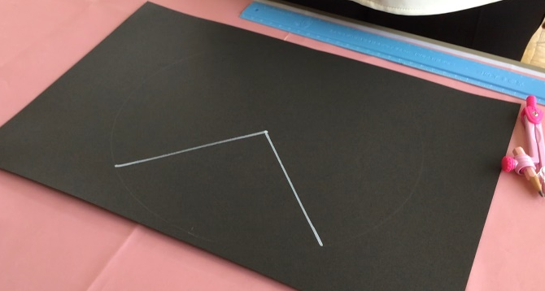
（このVの大きさによってプラネタリウムの高さが変わります）

3．円と線を切る
4．切った線を合わせ、円すいになることを確認する

5．画用紙に好きな形を描く
6．形をカッターでくり抜く

7.くり抜いた形にセロファンをはる
（テープやセロファンが他の形にはみ出さないように注意しましょう）
8．すきまができないように円すいの形に整え、テープをはる

★完成★
暗いお部屋で円すいの下からライトを当ててみましょう！光の現象があらわれます！ぜひ、たくさんの形や色で作ってみてください★

